GUÍA DE CIENCIAS NATURALES

Nombre: | Curso: 8°A | Fecha: semana N° 12
¿QUÉ APRENDEREMOS?
Objetivo (s): Desarrollar modelos que expliquen la relación entre la función de una célula y sus partes, considerando:
- Su historia y secuencia temporal de grandes descubrimientos.
- Sus estructuras (núcleo, citoplasma, membrana celular, pared celular, vacuolas, mitocondria, cloroplastos, entre otros).
- Células eucariontes (animal y vegetal) y procariontes.
- Tipos celulares (como intestinal, muscular, nervioso, pancreático). Resolviendo una guía de trabajo. OA 6
Contenidos: CÉLULAS
Objetivo de la semana: Reconocer Loas grandes científicos que descubrieron las células y su clasificación. Ubicándolos en una línea de tiempo.
Habilidad: demostrar

¿Qué necesito saber?
Para comenzar necesitas saber de qué se trata la habilidad de reconocer y qué entendemos por células
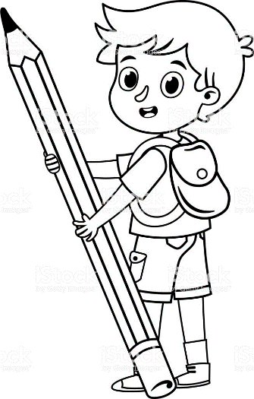

Entonces:
Entenderemos por reconocer. distinguir cada una de las partes de un todo.

Células: unidad fundamental de las cuales estamos hechos todos los seres vivos

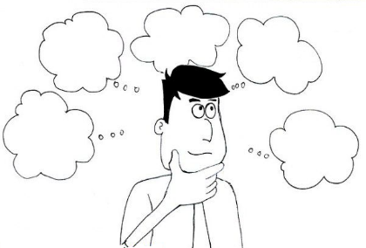

¿De qué estamos hechos?
Recordarás que todos los seres vivos estamos hechos de células. Ya sabemos que las células son unidades muy pequeñas que solo son observables por un microscopio.

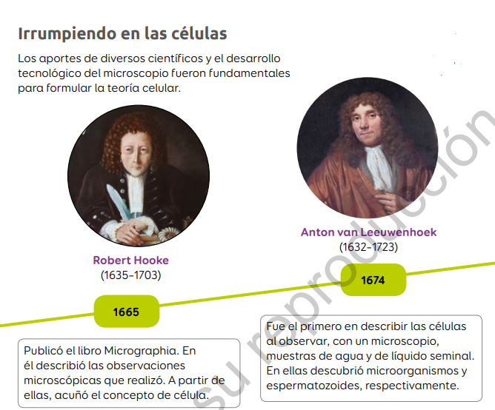
HISTORIA DE LA CÉLULA

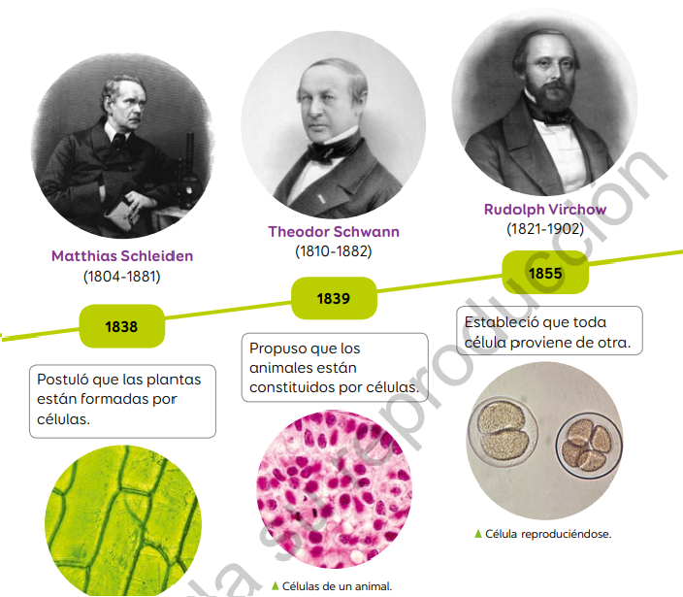

Una línea de tiempo se construye para ubicar cuando y con que periocidad se realizaron algunos hechos o acontecimientos.
¿Por qué es importante conocer los científicos, los descubrimientos y postulados que se hicieron sobre la célula?
Porque siempre debemos saber de donde viene y que tan certera es la información que estamos estudiando. La ciencia debe tener evidencias comprobables. Y haber sido publicadas para su reconocimiento y credibilidad de los postulados.

A continuación, construiré una línea de tiempo son hechos y acontecimientos que han ocurrido en nuestro entorno educativo hasta el día de hoy desde que comenzó este año 2020.

2019 ACONTECIMIENTOS 2020 HERMANOS CARRERA 2020

ENERO | FEBRERO | MARZO | ABRIL | MAYO | JUNIO
Del 02 al 13 de enero recuperación de clases 2019  Verano | Vacaciones de verano  Ingreso de profesores a trabajar | 05 de marzo inicio año escolar de los alumnos.  15 suspensión de clase por COVID-19.  Comienzo de clases vía desarrollo de guías.  21 otoño | Todos los alumnos en sus hogares  Desarrollo de clases en el hogar: retiro y entrega de guías.  Del 13 al 24 vacaciones de invierno | Todos los alumnos en sus hogares  Desarrollo de clases en el hogar: retiro y entrega de guías. | 1 al 10 de junio entrega de guías.  Recepción de guías.
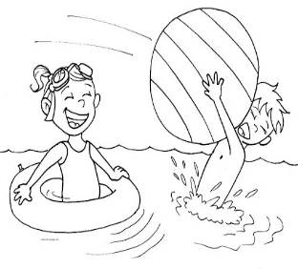 | 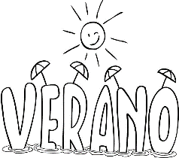 | 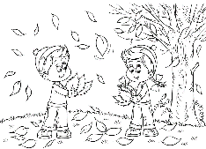 | 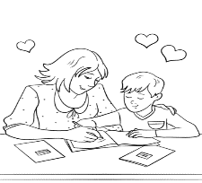 | 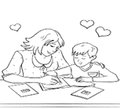

En una línea de tiempo igual debes ubicar el año anterior y lo que continua a futuro, es por eso que se identifica en mi línea el año 2019-2020

Bien ese es solo un ejemplo. Ahora te invito a que construyas una línea con la historia de la célula y que descubrimientos se fueron haciendo.
Debes incluir imágenes que pueden ser dibujadas o puedes recortar la hoja y usar las que van en la guía.
Una vez que termines tu línea de tiempo contesta la pregunta al final de tu trabajo.

LÍNEA DE TIEMPO DE LA CÉLULA

REFLEXIÓN
- ¿Cuál de todos los postulados con respecto a la célula te llama más la atención? ¿por qué?
Porque

Autoevaluación
¿Qué fue lo más difícil de construir la línea de tiempo?

